Kesenjangan digital di India dan bias kesejahteraan yang dihasilkan
Digitalisasi layanan pemerintah menciptakan ketidaksetaraan dalam penyampaian program-program kepada kelompok marginal.
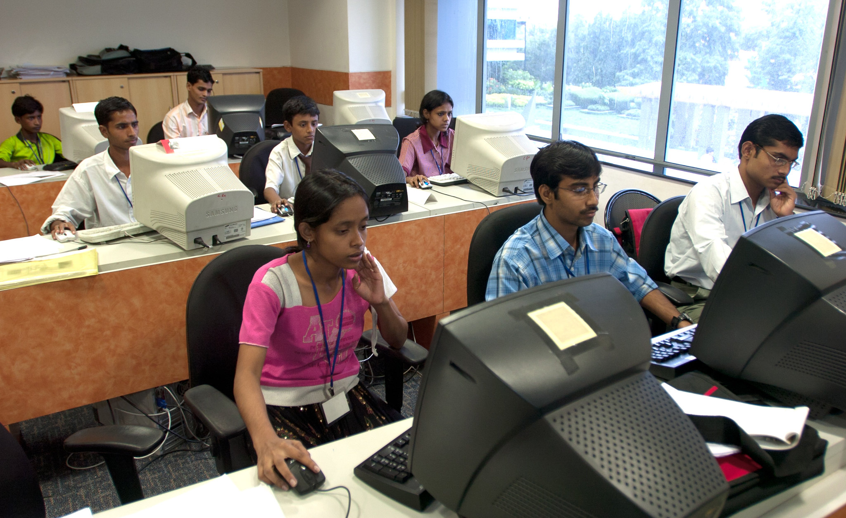
Ketidaksetaraan dipelajari oleh mesin dan dinormalisasi melalui kode. Sudipto Das, UNESCO-UNEVOC, CC BY-NC-SA 2.0.
Oleh: |  | Editor:
Prachi Bansal - O.P. Jindal Global University - - |  | Chandan Nandy - Commissioning Editor, 360info
 |  | Piya Srinivasan - Commissioning Editor, 360info

Digitalisasi layanan pemerintah menciptakan ketidaksetaraan dalam penyaluran program-program kepada kelompok marginal.

Upaya India dalam mendorong penggunaan identitas digital dan algoritma menciptakan lapisan ketidaksetaraan yang tersembunyi. Sistem Aadhaar, yang menjadi dasar untuk penyaluran program kesejahteraan pemerintah yang efektif dan transparan, kini lebih menjadi "penghalang daripada alat bantu", terutama bagi perempuan di sektor informal.
Sekitar 36 persen dari 200 pekerja migran perempuan yang diwawancarai dalam sebuah studi mengatakan mereka mengalami kegagalan autentikasi biometrik selama kunjungan ke rumah sakit terkait kehamilan. Apa biaya manusia yang akan ditanggung jika masa depan program kesejahteraan bergantung pada transfer manfaat langsung yang didukung oleh mekanisme autentikasi, biometrik, dan kecerdasan buatan?
Kebijakan algoritmik bukanlah hal baru. Beberapa tahun lalu, sebuah buku terkenal membahas bias gender dan ras yang parah dalam saran otomatis Google. Sebagian besar ilustrasi dalam buku tersebut masih relevan hingga kini. Misalnya, pencarian Google Images untuk kata "cantik" menampilkan bukan lukisan atau gunung, melainkan ratusan wajah perempuan. Perempuan-perempuan tersebut muda, berkulit terang, dan langsing.
Contohkedua adalah cara ChatGPT menghasilkan surat rekomendasi yang berbeda untuk mahasiswa pria dan wanita dengan prestasi akademik yang sama. Laki-laki digambarkan sebagai “ambisius”, “berdedikasi”, dan “pemimpin”, sementara perempuan sebagai “penuh kasih sayang”, “mendukung”, dan “pemain tim”. Demikian pula, Amazon menghentikan penggunaan alat perekrutan AI yang menurunkan peringkat pelamar yang menggunakan kata “perempuan” (“klub catur perempuan”) dalam CV mereka.
Bahkan platform pemetaan digital seperti Google Maps dan Wikipedia mencerminkan ketidaksetaraan geografis yang mencolok, dengan representasi yang sangat minim dari wilayah Global Selatan. Meskipun memiliki kepadatan penduduk yang tinggi, wilayah seperti Asia Selatan dan Afrika tetap terpinggirkan secara digital.
Contoh-contoh di atas bersifat spesifik teknologi, tetapi menjadi relevan ketika tata kelola digital digunakan sebagai mekanisme utama untuk penyaluran kesejahteraan.
Masalah-masalah ini menunjuk pada masalah yang lebih besar – bagaimana mengukur ketidaksetaraan. Ekonom telah melakukannya melalui pangsa pendapatan, rasio upah, dan distribusi aset. Alat-alat ini membantu memahami bagaimana 1 persen teratas di India mengumpulkan kekayaan besar, bagaimana kasta dan gender memengaruhi keputusan perekrutan, dan bagaimana inflasi memengaruhi orang miskin dan kaya secara berbeda.
Sisi lain dari kesenjangan digital
Namun, ada jenis ketidaksetaraan lain – lebih sulit diukur, lebih mudah terlewatkan. Ini adalah ketidaksetaraan yang muncul ketika sistem gagal mengenali orang atau ketika kesenjangan digital menghalangi jutaan orang.
Ambil contoh seorang pekerja yang terdaftar dalam basis data pemerintah tetapi tetap tidak menerima gaji. Ini bukan ketidaksetaraan pendapatan atau konsumsi. Ini adalah ketidaksetaraan keterbacaan, mirip dengan ketidaksetaraan partisipasi (dalam istilah filsuf Amerika Nancy Fraser).
Program jaminan pekerjaan pedesaan andalan India, MGNREGA, adalah salah satu jaring pengaman sosial terbesar di dunia, setidaknya di atas kertas. Program ini menjamin 100 hari kerja berbayar bagi rumah tangga pedesaan.
Namun, bahkan ketika pekerja menyelesaikan tugas mereka dan kehadiran mereka dicatat, gaji mereka tidak kunjung tiba selama berminggu-minggu atau berbulan-bulan. Masalahnya terkadang terletak pada rantai proses digital: pencatatan kehadiran berbasis Aadhaar, pemantauan lokasi kerja berbasis aplikasi, dan pelepasan dana terpusat. Komponen Aadhaar ini dirancang untuk meningkatkan transparansi. Namun, dalam praktiknya, seringkali menciptakan lapisan ketidakjelasan baru.
Ketidaksesuaian kecil dalam data Aadhaar, kegagalan pemindaian biometrik, keterlambatan dalam memperbarui kartu kerja, atau pembayaran yang terjebak dalam antrean teknis tidak tercatat dalam koefisien Gini, ukuran statistik ketidaksetaraan pendapatan atau kekayaan. Hal-hal ini tidak tercatat dalam statistik tenaga kerja bulanan, tetapi mereka membentuk kehidupan dengan cara yang sama mendalamnya.
Inilah jenis ketidaksetaraan yang tidak dapat ditangkap oleh model atau alat standar – model yang hampir sepenuhnya berfokus pada celah yang dapat diukur dalam pendapatan atau konsumsi: celah dalam penghasilan tetapi dalam pengakuan. Dilaporkan pada 2018 bahwa “dari 12 kasus kematian akibat kelaparan yang kami identifikasi, tujuh di antaranya terkait dengan Aadhaar dengan cara tertentu”. Hal ini menunjukkan bahwa kegagalan biometrik telah berakibat fatal, baik untuk MGNREGA maupun sistem distribusi publik (PDS).
Semakin banyak, skema kesejahteraan sosial, pekerjaan, dan akses dimediasi oleh sistem digital. Baik itu pembayaran PM Kisan, pendaftaran asuransi pertanian, atau pendaftaran e-Shram, asumsinya adalah sistem digital akan mengurangi ketidakefisienan dan korupsi. Pekerja pedesaan (masyarakat adat, kelompok terbelakang secara sosial, perempuan, dan minoritas lainnya) diharapkan memiliki akses internet yang terus-menerus, akses biometrik yang konsisten, kemahiran dalam menggunakan aplikasi, dan kemampuan untuk menentang kesalahan yang tercatat di tempat yang jauh.
Algoritma yang tertanam dalam teknologi ini baik menyaring individu untuk kelayakan atau menciptakan lapisan perantara yang mengenakan biaya untuk membuat teknologi ini dapat diakses.
Situasi eksklusi
Kesenjangan digital di India sudah tinggi. Laporan Oxfam 2022 menunjukkan bahwa hanya 31 persen penduduk pedesaan yang menggunakan internet dibandingkan dengan 67 persen penduduk perkotaan. Angka-angka ini menyoroti betapa banyak orang yang secara efektif terputus dari layanan digital. Penelitian masa depan dapat meneliti bagaimana akses yang berbeda terhadap teknologi menciptakan kesenjangan di berbagai wilayah geografis.
Dalam upaya untuk mengurangi ketidakefisienan dan meningkatkan optimasi untuk program pemerintah besar, peralihan ke transfer manfaat langsung memperburuk situasi bagi mereka yang tidak diakui dalam sistem. Transfer uang langsung ke rekening bank adalah ide bagus bagi mereka yang melek digital untuk mendapatkan apa yang secara hukum menjadi hak mereka; bagi yang tertinggal, hal ini tidak semudah itu.
Perpindahan ke transfer tunai juga tidak melindungi orang dari risiko kenaikan harga. Hal ini terbukti dalam konteks PDS, di mana dengan ransum pangan dalam bentuk barang, rumah tangga tidak perlu khawatir tentang kenaikan harga pangan yang memengaruhi makanan mereka. Sebaliknya, transfer tunai membuat mereka rentan saat harga naik.
Ketepatan kuantitatif saja tidak cukup saat fokus pada ketidaksetaraan. Tidak hanya pola dalam narasi data harus dikenali, tetapi juga perlu penekanan lebih besar pada bagaimana kata sifat dibedakan berdasarkan gender (pria digambarkan sebagai "assertif" atau "tegas" versus wanita sebagai "empati" atau "ramah"), apa yang termasuk dalam "data pelatihan", dan apa yang diasumsikan model sebagai default atau normal.
Upaya harus dilakukan untuk mewawancarai mereka yang sengaja diabaikan dari platform digital, ditolak manfaatnya, diklasifikasikan salah, atau tidak terlihat dalam sistem. Dorongan India baru-baru ini menuju tata kelola berbasis data (seperti manfaat yang terhubung dengan Aadhaar, aplikasi kesehatan dan kesejahteraan digital, serta biometrik dalam PDS dan MGNREGA) berdampak parah pada populasi marjinal.
Terkait dengan peninjauan ulang metrik kuantitatif, penggunaan koefisien Gini adalah standar, tetapi kelompok yang tidak terlihat atau tidak tercatat – seperti tunawisma, transgender, pekerja migran, pembantu rumah tangga, dan lainnya – harus tercakup dalam data ketidaksetaraan.
Tantangannya bukan hanya tentang mengukur ketidaksetaraan. Ketidaksetaraan sedang dipelajari oleh mesin dan dinormalisasi melalui kode. Cara mengukur ketidaksetaraan harus dipertimbangkan ulang. Ketika ketidaksetaraan ditulis dalam algoritma, hal itu harus ditentang dengan kuat, tepat, dan provokatif dalam segala bentuk.
Prachi Bansal adalah Dosen Pembantu di Jindal School of Government and Public Policy, O.P. Jindal Global University.
Ritika Agrawal, seorang mahasiswa MBA di Indian School of Business, juga berkontribusi dalam artikel ini.
Diterbitkan pertama kali di bawah lisensi Creative Commons oleh 360info™.

`
Artikel ini diterjemahkan menggunakan alat kecerdasan buatan otomatis yang berpotensi memiliki kesalahan, kesilapan dan ketidakakuratan. Berbagai upaya sudah dilakukan untuk memastikan kejelasan dan koherensi, terjemahan ini bisa saja tidak lengkap dalam menangkap nuansa, intonasi dan tujuan dari teks aslinya. Untuk versi yang tepat, silakan merujuk pada artikel aslinya.
`
Artikel ini pertama kali dipublikasikan tanggal 20 Jun 2025 di bawah lisensi Creative Commons oleh 360info™

